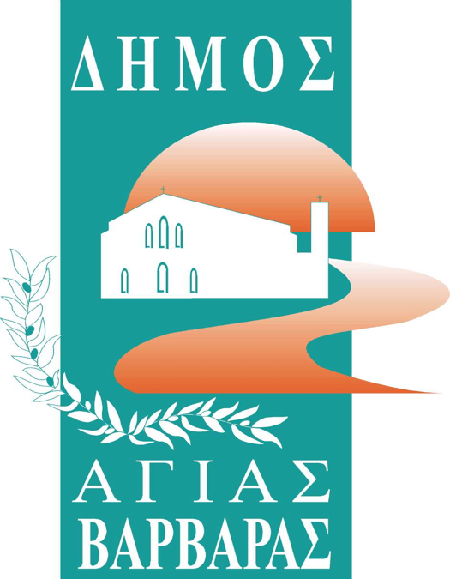ΔΗΜΟΣ ΑΓΙΑΣ ΒΑΡΒΑΡΑΣ

*Γραφείο Τύπoυ*

**ΔΕΛΤΙΟ ΤΥΠΟΥ  *6/6/2025***

**ΠΑΓΚΟΣΜΙΑ ΗΜΕΡΑ ΠΕΡΙΒΑΛΛΟΝΤΟΣ  
 “Συντρίψτε την Πλαστική Ρύπανση”**

Με αφορμή την Παγκόσμια Ημέρα Περιβάλλοντος, ο Δήμος Αγίας Βαρβάρας διοργάνωσε την Πέμπτη, 05.06.2025, μια δυναμική περιβαλλοντική δράση καθαρισμού του βουνού, αναδεικνύοντας τη σημασία της προστασίας της φύσης και της ενεργής συμμετοχής των πολιτών.

Στη δράση συμμετείχαν ενεργά δημοτικοί υπάλληλοι, εθελοντές, κάτοικοι της περιοχής, καθώς και μαθητές και μαθήτριες δημοτικών σχολείων της πόλης, οι οποίοι με ενθουσιασμό και αίσθημα ευθύνης συνέβαλαν στον καθαρισμό του βουνού. Το βουνό γέμισε παιδικές φωνές, χαμόγελα, σακούλες ανακύκλωσης και ανθρώπους κάθε ηλικίας που ένωσαν τις δυνάμεις τους για έναν κοινό σκοπό: να το καθαρίσουν, να το φροντίσουν και να του δείξουν την αγάπη που του αξίζει, αποδεικνύοντας περίτρανα πως όταν οι άνθρωποι αγαπούν τον τόπο τους, μπορούν να κάνουν θαύματα.

Αυτό, όμως, που έδωσε ακόμα μεγαλύτερη αξία στην δράση ήταν η παρουσία των παιδιών, η οποία έδωσε έναν ξεχωριστό τόνο, στέλνοντας ένα αισιόδοξο μήνυμα για το μέλλον: η νέα γενιά είναι παρούσα και αποφασισμένη να προστατέψει το περιβάλλον.

Η 5η Ιουνίου ήταν μόνο η αρχή. Ο Δήμος Αγίας Βαρβάρας συνεχίζει σταθερά τις δράσεις προστασίας του περιβάλλοντος, με βασικό στόχο να καλλιεργήσει μια κουλτούρα αγάπης για τη φύση, τον τόπο και το μέλλον μας. Γιατί τελικά, το περιβάλλον δεν χρειάζεται πολλά. Μόνο ανθρώπους που νοιάζονται, διότι η προστασία του περιβάλλοντος είναι υπόθεση όλων μας και σήμερα κάναμε ένα μικρό αλλά ουσιαστικό βήμα.